FORECOOP

Catálogo de productos Forecoop

Catálogo provisional

Tàrrega 25300 ctra.tarragona S/N forecoop@gmail.com

Índex
Jabón natural de piedra tosca......................................................................................................3
Jabón natural de café y leche........................................................................................................4
Jabón natural de áloe vera............................................................................................................5
Jabón natural de albaricoque y naranja........................................................................................6
Bolsitas de jabón...........................................................................................................................7
Chocolate a la piedra.....................................................................................................................8
Anillos nespreso…….......................................................................................................................9
Anillos varios…………....................................................................................................................10
Anillos zig-zag…………...................................................................................................................11
Collares bolas hilo fino................................................................................................................12
Collares estrella..……....................................................................................................................13
Collares nespreso……...................................................................................................................14
Collares bolas alambre................................................................................................................15
Collares varios……….....................................................................................................................16
Pendientes botones.....................................................................................................................17
Pendientes nespreso...................................................................................................................18
Pendientes varios……...................................................................................................................19
Pulseras hilo fino……....................................................................................................................20
Pulseras alambre……....................................................................................................................21
Pulseras nespreso.......................................................................................................................22

Características producto: Jabón natural de piedra tosca. Pensado principalmente para la higiene de los pies y las rugosidades de los rodillas y codo, es exfoliante para la acción de la piedra tosca en polvo que lleva, y también es desodorante, anti fúngico, antiséptico, calmante y refrescante para los aceites esenciales, también enfortece y protege tanto las uñas de los pies como las de las manos. Lleva aceite de aceituna virgen extra como principal componente, aceites de coco, palma, aguacate, jojoba y mantequilla de karité. Los aceites esenciales son: Espígol, árbol de té, pequeño Grein y el polvo de piedra tosca.
Jabón natural de piedra tosca
Referencia: SN001
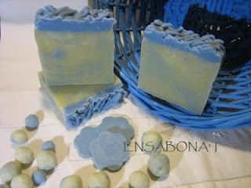

4€
Precio unitario.
IVA incluido.
Los gastos de envió no están incluidos en el precio.

Características producto: Jabón natural de café y leche. Es un jabón muy efectivo para sacar cualquier olor de las manos. Lleva unos ingredientes muy sencillos, mayoritariamente aceituna de oliva, aceite de coco y un poco de aceite de gira-sol, sosa y agua destillada, a la traza le pongo leche de cabra en polvo, café natural molido y aceite de oliva para el sobreengrasanté, que es del 8%, también lleva Vitamina E y un poco de aroma de café.
Jabón natural de café y leche
Referencia: SN002
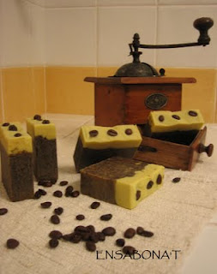

4€
Precio unitario.
IVA incluido.
Los gastos de envió no están incluidos en el precio.

Características producto: Jabón natural de áloe vera. Deja la piel, suave y hidratada. Hace espuma y a la vez un olor intenso que es muy fresco y natural. Los aceites que lleva son: Aceituna, coco, semilla de uvas, almendras, palma, palmiste, ricí, mantequillas de cacao, karité, vitamina E, sosa y el gel de áloe vera (que sustituye el agua). Los aceites esenciales son: espígalo, romero y litsea cubeba. El exceso de grasa es del 8%.
Jabón natural de áloe vera
Referencia: SN003
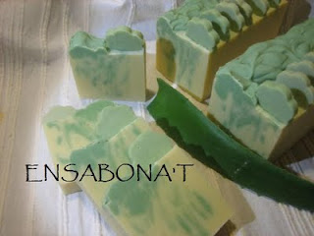

4€
Precio unitario.
IVA incluido.
Los gastos de envió no están incluidos en el precio.

Características producto: Es un jabón con un elevado porcentaje de aceite de oliva virgen extra, y está enriquecido con aceite de coco, mantequillas de karité y de cacao, aceites de onagra, hueso de uva y hueso de albaricoque. También lleva aceites esenciales de naranja y cedro, esencia de albaricoque y el color más oscuro le da el hueso de albaricoque en polvo que lo hace en parte exfoliante.
Jabón natural de albaricoque y naranja
Referencia: SN004
Es muy cremoso, hace una espuma magnifica y el olor es muy agradable, exfoliante, hidratante y adecuado para todo tipo de piel.
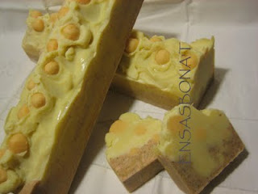

4€
Precio unitario.
IVA incluido.
Los gastos de envió no están incluidos en el precio.

Características producto: Detalles de regalo (boda, comunión, cumpleaños, bautizos…) Hechos de romero, rosas, tomillo y espígalo. Los jabones van con bolsas de tul, acompañadas de la planta de la cual llevan el aceite esencial.
Bolsitas de jabón
Referencia: SN005
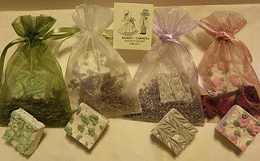

4€
Precio unitario.
IVA incluido.
Los gastos de envió no están incluidos en el precio.

Características producto: Chocolate a la taza para su consumo cocido. Ingredientes: Azúcar, pasta de cacao, almidón de maíz, emulgente (lecitina de soja), canela y aroma. Cacao: 45 % mínimo. Preparación: calentar una taza (100ml) y leche. Añadir 3 porciones (50g). Dejar fundir 1 o 2 minutos, removiendo de vez en cuando. Volver a calentar hasta la ebullición.1 tableta equivale a 4 tazas. 00 g
Chocolate a la taza
Referencia: CH001
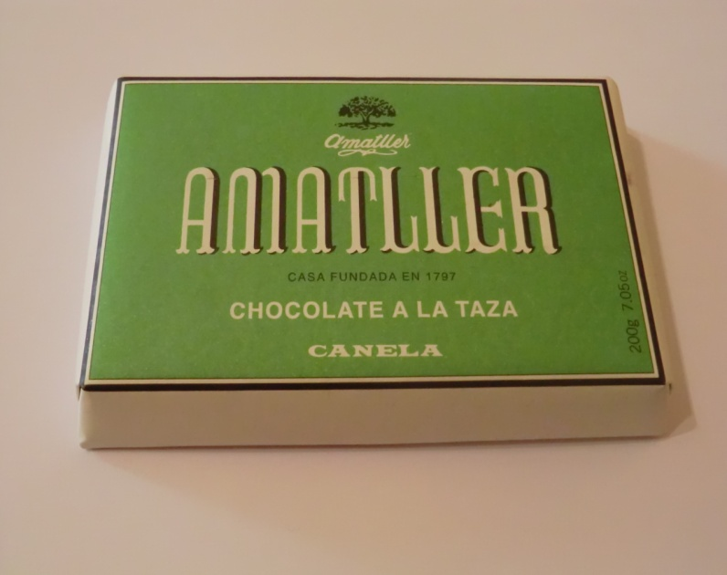

2€
Precio unitario.
IVA incluido.
Los gastos de envió no están incluidos en el precio.

Características producto: Rico chocolate Jolonch, elaborada artesanalmente echo a la piedra.
Chocolate Jolonch
Referencia: CH002
Ingredientes: Azúcar, cacao (convertir en pasta a partir del grano-fava), harina de arroz, manteca de cacao, Lecitina de Soja (emulgent), aroma natural de canela

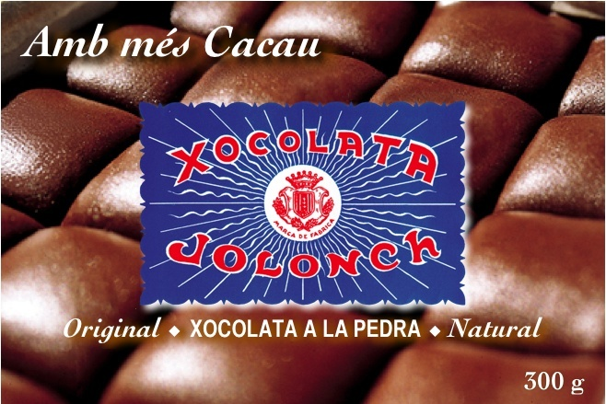

2,50€
Precio unitario.
IVA incluido.
Los gastos de envió no están incluidos en el precio.

Características producto: Riquísimo chorizo, de las tierras catalanas, con un sabor único de los pirineus. Elaborado por Vic- “Serra” Charcuteros Tradicionales
Secallona grande
Referencia: EM01
Ingredientes: Magro y panceta de cerdo, sal, proteína de leche, lactosa, vino(contiene sulfitos), dextrosa, especias, dextrina, aroma, antioxidantes (E-301, E-331III), conservadores (E-250, E-252), potenciador del sabor (E-621) y colorante (E-120).
500g netos

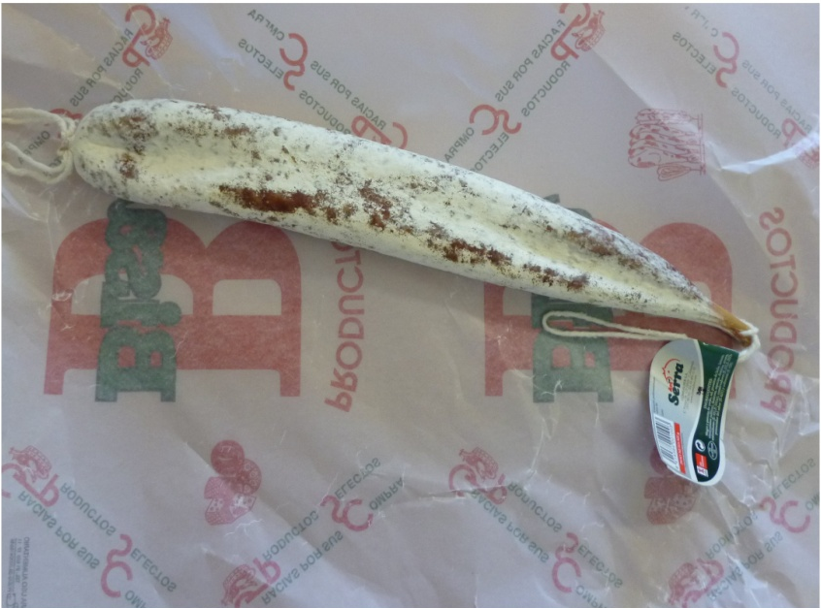

7€
Precio unitario.
IVA incluido.
Los gastos de envió no están incluidos en el precio.

Características producto: Elaborado por Vic-Serra. Charcuteros tradicionales.
Fuet spetec extra
Referencia: EM02
Ingredientes: Magro y panceta de cerdo, sal, proteína de leche, lactosa, vino (contiene sulfitos), almidón de maíz, dextrosa, especias, antioxidantes (E-301,E-331II), conservadores (E-250,2-252), colorantes (E-120 y extracto de pimentón)

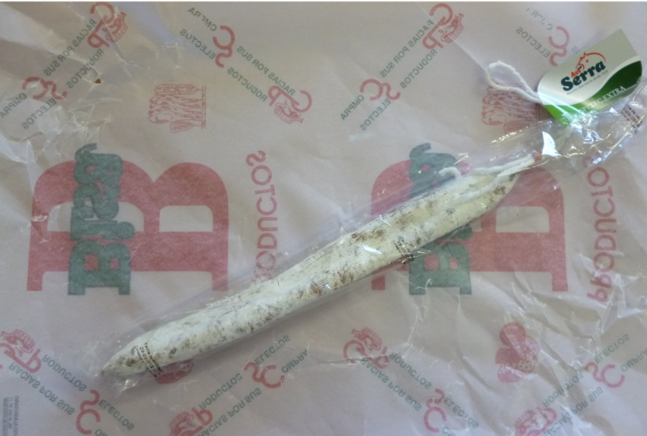

2€
Precio unitario.
IVA incluido.
Los gastos de envió no están incluidos en el precio.

Características producto: Cacahuete caramelizado con miel, muy rico con un sabor muy suave y agradable a cualquier paladar.
Cacahuete Caramelizado con miel
Referencia: DI01

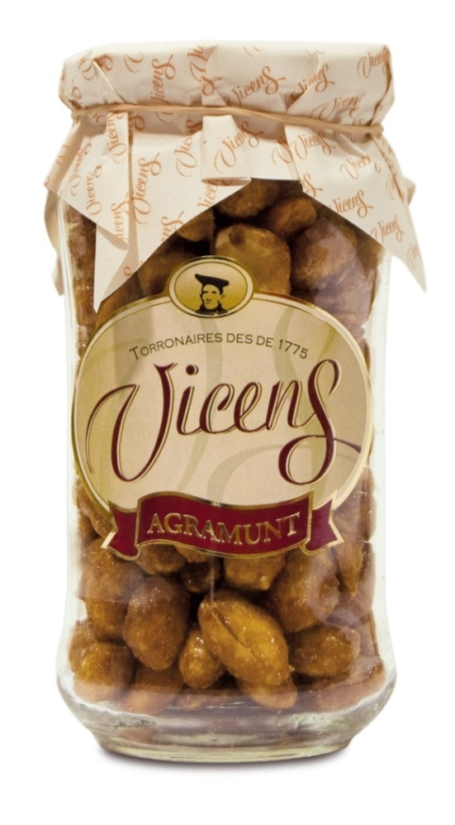

3,60€
Precio unitario.
IVA incluido.
Los gastos de envió no están incluidos en el precio.
Características producto: Surtido de pastillaje
Surtido pastillaje
Referencia: DI02

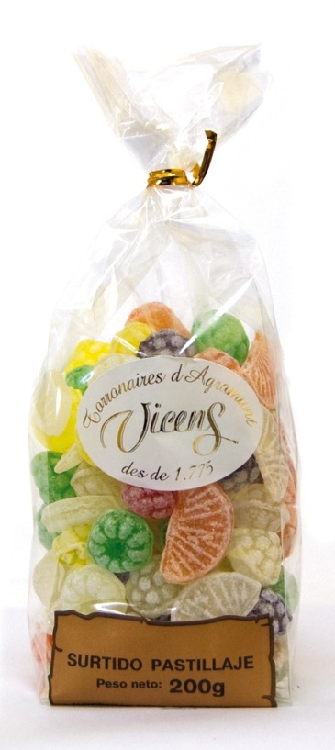

3,15€
Precio unitario.
IVA incluido.
Los gastos de envió no están incluidos en el precio.

Características producto: Estuche de chocolate de la piedra con vainilla, una de las mejores elaboraciones de la compañía Vicens, perfecto como regalo.
Estuche chocolate a la piedra con vainilla
Referencia: CH03

3,35€
Precio unitario.
IVA incluido.
Los gastos de envió no están incluidos en el precio.

Características producto:
Anillos nespresso
Referencia: JO10
Producto artesanal creado a base de capsula de nespresso con anilla para el dedo disponible por tallas. Diferentes estilos; con piedra central, solos y diferentes formas y colores.

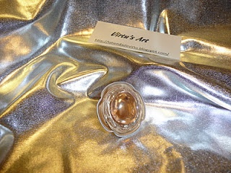

5€
Precio unitario.
IVA incluido.
Los gastos de envió no están incluidos en el precio.

Características producto:
Anillos Varios
Referencia: JO12
Producto artesanal creado a base de alambre con anilla para el dedo disponible por tallas. Diferentes estilos; con bolas, solos y diferentes formas y colores.

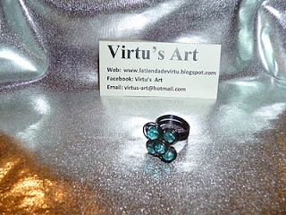

5€
Precio unitario.
IVA incluido.
Los gastos de envió no están incluidos en el precio.

Características producto:
Anillos Zig-Zag
Referencia: JO11
Anillo regulable con forma de zig-zag disponible con variedad de color.

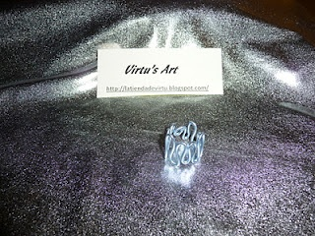

3€
Precio unitario.
IVA incluido.
Los gastos de envió no están incluidos en el precio.

Características producto:
Collares bolas hilo fino
Referencia: JO02
Collar disponible en diferentes longitudes, colores y variable con bolas de colores. Diferentes hilos finos juntos.

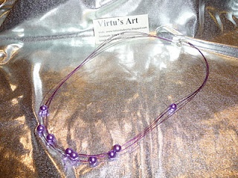

7€
Precio unitario.
IVA incluido.
Los gastos de envió no están incluidos en el precio.

Características producto:
Collares estrella
Referencia: JO01
Hilos finos con piedra en forma de estrella en centro, muy elegante.

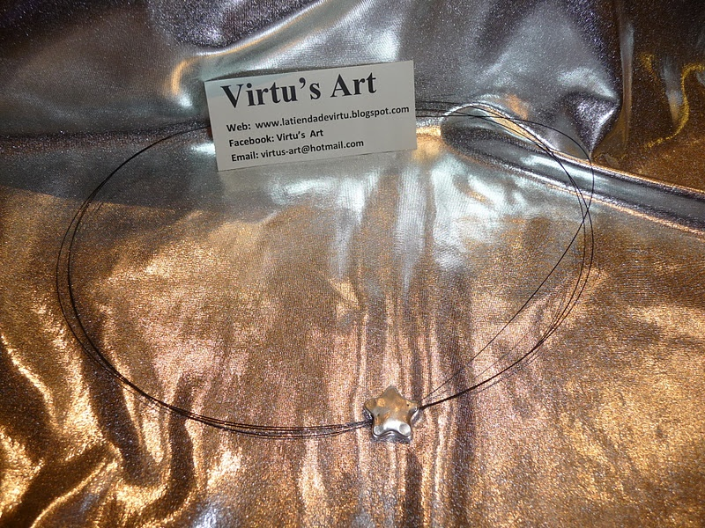

7€
Precio unitario.
IVA incluido.
Los gastos de envió no están incluidos en el precio.

Características producto:
Collares nespresso
Referencia: J009
Collar largo con capsulas nespresso reversibles con colores variables y disponibles por tallas
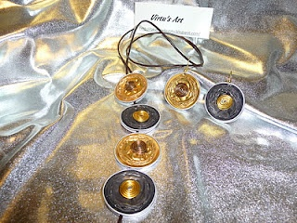

7€
Precio unitario.
IVA incluido.
Los gastos de envió no están incluidos en el precio.

Características producto:
Collares bolas alambre
Referencia: JO04
Collar de hilos finos con bolas formadas por alambre. Disponibilidad con variedad por colores.

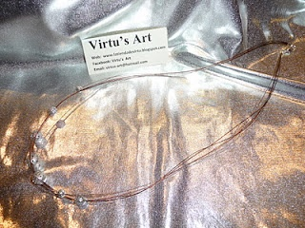

7€
Precio unitario.
IVA incluido.
Los gastos de envió no están incluidos en el precio.

Características producto:
Collares varios
Referencia: JO05
Collar de hilo de cuero con alambre en forma, entra en el mismo con diferentes modalidades a la de la imagen.
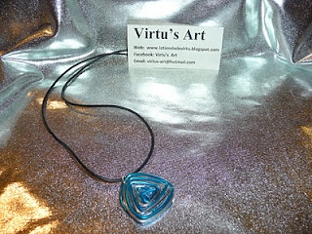

6€
Precio unitario.
IVA incluido.
Los gastos de envió no están incluidos en el precio.

Características producto:
Pendientes botones
Referencia: JO06
Pendientes básicos de alambre disponible en colores con forma sencilla. También disponible con bolita central de color a elegir
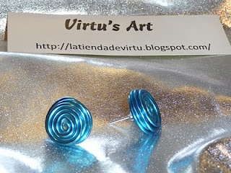

4€
Precio unitario.
IVA incluido.
Los gastos de envió no están incluidos en el precio.

Características producto:
Pendientes nespresso
Referencia: JO08
Pendientes de capsulas de nespresso prensado con o sin alambre decorativo, disponible en modelos diferentes y/o colores

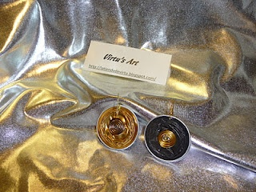

4€
Precio unitario.
IVA incluido.
Los gastos de envió no están incluidos en el precio.

Características producto:
Pendientes varios
Referencia: JO07
Pendientes muy elegantes de alambre variable de forma y color con o sin bola. Disponibilidad en dimensiones, colores y formas.

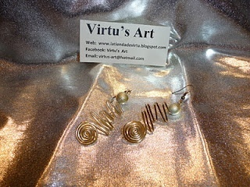

5€
Precio unitario.
IVA incluido.
Los gastos de envió no están incluidos en el precio.

Características producto:
Pulseras hilo fino
Referencia: JO03
Pulseras de hilo fino con bolas, disponible en variedad de hilos y bolas con diferentes colores y dimensiones
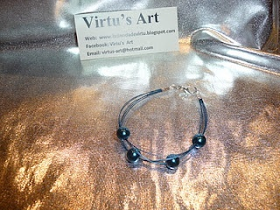

3€
Precio unitario.
IVA incluido.
Los gastos de envió no están incluidos en el precio.

Características producto:
Pulseras alambre
Referencia: JO14
Pulsera muy elegante de alambre ajustable por unión de presión en alambre, disponible por tallas, bolas y alambres en diferentes colores. También disponible sin bolas

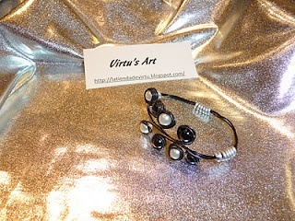

5€
Precio unitario.
IVA incluido.
Los gastos de envió no están incluidos en el precio.

Características producto:
Pulseras nespresso
Referencia: JO13
Pulsera elástica con decoración de nespresso prensada disponible por tallas, formas, colores y con piedras.

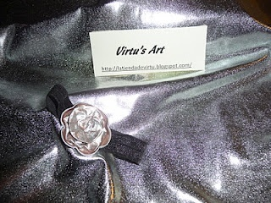

4€
Precio unitario.
IVA incluido.
Los gastos de envió no están incluidos en el precio.

